GIROFLEE – Famille Brassicacées - Cruciforme

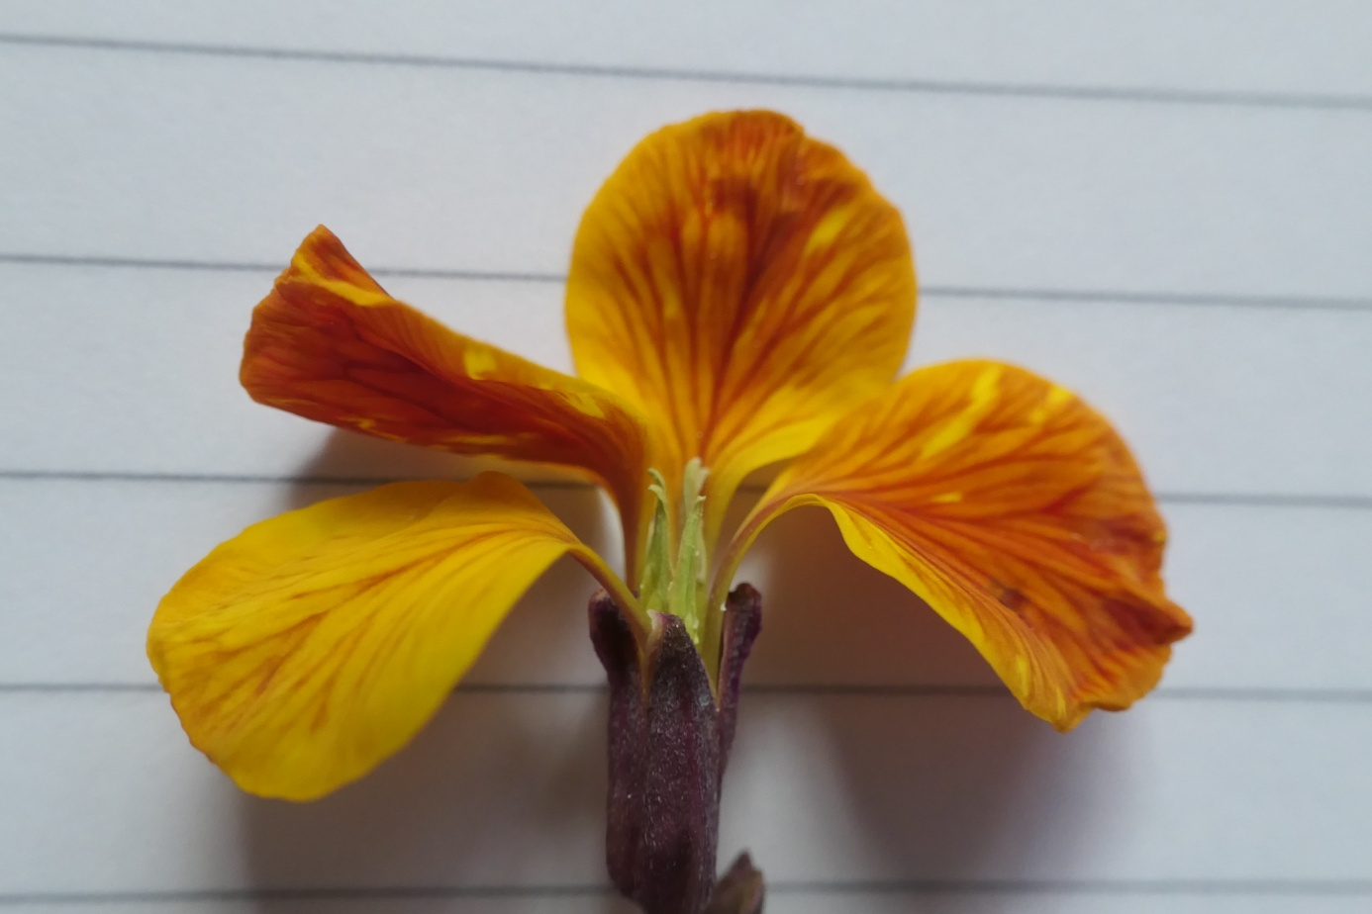
4 pétales libres en croix – Inflorescence définie
Etamines (4 grandes et 2 petites)
Ovaire infère ( ?)
Sépales
Réceptacle
Stigmate
Pistil

